RECUPERI CLASSE:
I OP. BENESSERE A.F. 2018/2019

LINGUA INGLESE
(Le alunne per prepararsi ai corsi di recupero che si terranno nella settimana dal 26 al 30 agosto, oltre a svolgere i compiti delle vacanze dovranno ripassare i seguenti argomenti).
STRUTTURE GRAMMATICALI PRESENTI SUL LIBRO DI TESTO FINO ALL’UNITA’ 8C (COMPRESA) E NELLO SPECIFICO:
● VERBO ESSERE ALLA FORMA AFFERMATIVA – NEGATIVA ED INTERROGATIVA
● PRONOMI SOGGETTO – PRONOMI COMPLEMENTO
● AGGETTIVI POSSESSIVI – PRONOMI POSSESSIVI
● ARTICOLI DETERMINATIVI ED INDETERMINATIVI
● PLURALE DEI SOSTANTIVI
● AGGETTIVI / PRONOMI DIMOSTRATIVI
● GENITIVO SASSONE
● VERBO CAN
● THERE IS – THERE ARE – SOME – ANY – NO
● PREPOSIZIONI DI TEMPO E DI LUOGO
● VERBO HAVE GOT ALLA FORMA AFFERMATIVA – NEGATIVA ED INTERROGATIVA
● PRESENT SIMPLE ALLA FORMA AFFERMATIVA – NEGATIVA ED INTERROGATIVA
● AVVERBI DI FREQUENZA ED ESPRESSIONI DI FREQUENZA
● SOSTANTIVI NUMERABILI E NON NUMERABILI
● IMPERATIVO
● PRESENT CONTINUOUS ALLA FORMA AFFERMATIVA – NEGATIVA ED INTERROGATIVA
● VERBI DI SENTIMENTO + ING
● PAST SIMPLE DEL VERBO ESSERE ALLA FORMA AFFERMATIVA – NEGATIVA ED INTERROGATIVA
● PAST SIMPLE DEI VERBI REGOLARI ALLA FORMA AFFERMATIVA – NEGATIVA ED INTERROGATIVA
- PAST SIMPLE DEI VERBI IRREGOLARI ALLA FORMA AFFERMATIVA – NEGATIVA ED INTERROGATIVA

VOCABOLARIO E FRASARIO PRESENTI SUL LIBRO DI TESTO FINO ALL’UNITA’ 8C (COMPRESA) E NELLO SPECIFICO:
● NUMERI ORDINALI E CARDINALI – ALFABETO – GIORNI DELLA SETTIMANA – PAESI E NAZIONALITA’ – VESTITI – COLORI – CIBI E BEVANDE - MONETA
● STANZE - PARTI DELLA CASA - ACCESSORI
● FAMIGLIA – ASPETTO FISICO – MESI, STAGIONI
● LAVORI, LUOGHI DI LAVORO – AGGETTIVI DI OPINIONE
● ORARI – ROUTINE GIORNALIERA
● VERBI DI ABILITA’ – NEGOZI
● CLIMA - SPORT E LUOGHI
● ESPRESSIONI AVVERBIALI PER IL SIMPLE PAST - ANNI
● AGGETTIVI DI SENTIMENTO
● I TRASPORTI
● VACANZE: TIPOLOGIE E ATTIVITA’

GLI ALUNNI SONO IN GRADO DI:
● PRESENTARSI E FORNIRE DELLE INFORMAZIONI PERSONALI;
● PORRE DOMANDE E RISPONDERE IN MANIERA COMPLETA ED ADEGUATA A SECONDA DEL CONTESTO;
● SCAMBIARE OPINIONI E COMMENTARE FATTI ESPRIMENDO IL PROPRIO PARERE IN MANIERA POSITIVA E/O NEGATIVA, PARLARE DI TEMI ED ATTIVITA’ IN GENERALE, ANCHE AL PASSATO UTILIZZANDO I PRINCIPALI VERBI REGOLARI ED IRREGOLARI;
● PARLARE DELLE PROPRIE VACANZE;
● CONOSCERE LA TERMINOLOGIA TECNICO-PROFESSIONALE DI SETTORE.

MATEMATICA
Le alunne oltre a svolgere i compiti delle vacanze dovranno svolgere le seguenti espressioni.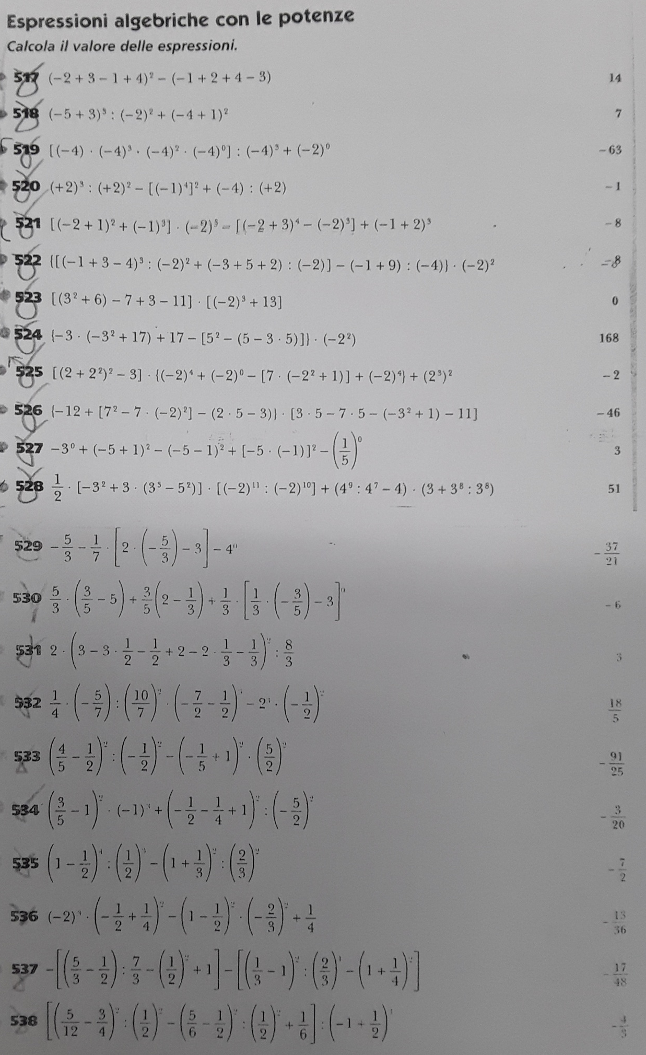
INFORMATICA
Scarica e STUDIA la dispensa allegata intitolata :
- Mini Storia del computer – Sandro Bizioli
Esercitarsi sull’utilizzo di Power Point per realizzare una piccola presentazione.

SCIENZE
Ripassa i seguenti argomenti:
- Calore e passaggi di stato;
- La struttura degli atomi, numero atomico e di massa, distribuzione degli elettroni, legami covalente ed ionico;
- Sistema solare (disposizione dei pianeti, caratteristiche e dimensioni/proporzioni);
- Le tre leggi di Keplero.

ECONOMIA AZIENDALE
Ripassa i seguenti argomenti:
- RELAZIONI TRA GRANDEZZE:
  - PESO LORDO, PESO NETTO, TARA
  - COSTO, RICAVO, UTILE
- L’ARROTONDAMENTO
- RAPPORTI E PROPORZIONI
- I CALCOLI PERCENTUALI
- I RAPPORTI PROPORZIONALI
- GLI SCONTI MERCANTILI E COMMERCIALI:
  - SCONTO INCONDIZIONATO
  - SCONTO CONDIZIONATO
- L’INTERESSE
- LO SCORPO DELL’IVA
- INTRODUZIONE ALLA RICEVUTA FISCALE.

SALUTE E SICUREZZA:
- Primo argomento
  - Gli infortuni sul luogo di lavoro
  - Le malattie professionali
  - Le cause di infortunio e di malattia professionale
  - Struttura e contenuti del decreto legislativo 81/2008

- Secondo argomento
  - I rischi ed i pericoli del luogo di lavoro (esempi)
  - Valutare il rischio con la matrice
  - Prevenzione
  - Protezione

- Terzo argomento
  - Figure della sicurezza diritti e doveri
  - Soggetti coinvolti nella valutazione del rischio
  - lavoratore
  - datore di lavoro
  - medico competente
  - rspp
  - rls

- Quarta unità formativa
  - enti di controllo e vigilanza
  - Asl
  - INAIL
  - Forze dell’ordine
  - Vigili del Fuoco

LABORATORIO PER RECUPER UNITA’ FORMATIVE:
Ripassa i seguenti argomenti:
- Il pelo,
- i metodi di epilazione,
- tipologie di pelle del viso.

